МИНОБРНАУКИ РОССИИ

Федеральное государственное бюджетное образовательное учреждение
высшего образования
"Пензенский государственный технологический университет"
(ПензГТУ)
Факультет автоматизированных информационных технологий
Кафедра "Программирование"

Дисциплина "Прикладные задачи искусственного интеллекта"
Отчет по лабораторной работе N 1
"Прикладная задача на табличных данных"
Вариант 2. Кредитный скоринг

Выполнил:
Студент гр. 23ИВ1б Емельянов Н.А.,
Проверил:
ст.преп. кафедры “Программирование”
Дроздова.Ю.Р.

1 Постановка задачи
Банк выдаёт потребительские кредиты клиентам без длинной кредитной истории. По каждой заявке нужно принять решение: одобрить или отклонить. Прогноз модели - вероятность того, что клиент допустит просрочку (дефолт); заявка отклоняется, если эта вероятность не ниже выбранного порога.
Элемент постановки | Значение
Решение и исполнитель | Кредитный отдел банка (автоматический скоринг, при необходимости - андеррайтер) одобряет или отклоняет заявку
Момент прогноза | Подача заявки, до выдачи кредита
Объект | Одна заявка; строка application_train.csv, идентификатор SK_ID_CURR уникален
Целевая переменная и горизонт | TARGET = 1 - клиент допустил просрочку платежа в начальный период обслуживания кредита (горизонт задан источником данных)
Признаки | Сведения анкеты, суммы кредита, аннуитета и товара, занятость, жильё, внешние скоринговые оценки EXT_SOURCE_1–3, запросы в бюро - всё известно при подаче заявки
Метрики | Основная - ROC-AUC (задана вариантом; доля дефолтов 8 %, порядок заявок важнее абсолютных вероятностей); дополнительная - PR-AUC; бизнес-метрика - суммарная стоимость ошибок
Цена ошибок | FN - кредит выдан неплательщику: C_{FN} = 100 000 ₽; FP - отказ надёжному клиенту: C_{FP} = 15 000 ₽ упущенного дохода
Ограничения | Ответ за секунды; отказ должен объясняться клиенту и регулятору; модель не должна дискриминировать по полу и возрасту

Положительный класс - дефолт, «положительное» решение модели - отказ. Объект выгодно отклонить, если ожидаемый убыток от выдачи больше упущенного дохода: p·C_{FN} > (1 − p)·C_{FP}. Отсюда теоретический порог для откалиброванной модели
t* = C_{FP} / (C_{FP} + C_{FN}) = 15 000 / 115 000 = 0,130 (1)
Порог 0,13 заметно ниже привычного 0,5: отказ надёжному клиенту в 6,7 раза дешевле выдачи кредита неплательщику, поэтому отклонять выгодно уже при умеренном риске.

2 Данные и разведочный анализ
Файл application_train.csv содержит 307 511 заявок и 122 столбца: идентификатор, целевую переменную, 104 числовых и 16 категориальных признаков. Доля дефолтов - 8,07 %, т. е. классы несбалансированы примерно 1 : 11. Основные результаты разведочного анализа:
– пропуски есть в 67 столбцах, в 41 из них - более 50 %; больше всего пропусков в 47 признаках о жилье (в среднем 57,9 %, максимум 69,9 % у COMMONAREA_*). Бустинги обрабатывают пропуски сами, заполнение не требуется;
– полных дубликатов нет, SK_ID_CURR уникален - одна заявка на строку;
– ловушка варианта: DAYS_EMPLOYED = 365243 у 55 374 заявок (18,0 %). Это служебный код (≈1000 лет стажа), а не стаж: 99,96 % таких клиентов - пенсионеры. Доля дефолтов у них 5,40 % против 8,66 % у остальных, поэтому код заменён пропуском и добавлен флаг DAYS_EMPLOYED_ANOM;
– в CODE_GENDER четыре значения XNA - заменены пропуском;
– в категориальных признаках 61 редких (менее 1 %) значений, больше всего в ORGANIZATION_TYPE; для логистической регрессии они объединены кодировщиком в одну категорию;
– риск падает с возрастом: 11,4 % дефолтов у клиентов 20–30 лет против 4,9 % у клиентов 60–70 лет; с ростом образования - от 10,9 % (неполное среднее) до 5,4 % (высшее);
– медиана EXT_SOURCE_3 у вернувших кредит 0,546, у дефолтных 0,379 - внешние оценки разделяют классы лучше всех остальных признаков (рисунок Б.1).

2.1 Поиск утечек
Каждый признак оценён по отдельности функцией leak_scan: ROC-AUC самого признака (для категорий - после кодирования средним таргета). Результат приведён в таблице 2.
Таблица 2 – Признаки с наибольшим индивидуальным ROC-AUC
Признак | ROC-AUC | Вердикт
EXT_SOURCE_2 | 0,6559 | Допустим: внешний скоринг, запрашивается при подаче заявки
EXT_SOURCE_3 | 0,6493 | Допустим: то же
DAYS_BIRTH | 0,5830 | Допустим; чувствительный признак (возраст), см. раздел 7
EXT_SOURCE_1 | 0,5820 | Допустим
ORGANIZATION_TYPE | 0,5743 | Допустим: из анкеты
OCCUPATION_TYPE | 0,5672 | Допустим: из анкеты
NAME_INCOME_TYPE | 0,5612 | Допустим: из анкеты
DAYS_LAST_PHONE_CHANGE | 0,5569 | Допустим: отсчитывается от даты заявки

Ни один признак не превышает порог 0,9: максимум - 0,6559 у EXT_SOURCE_2. Все столбцы application_train по описанию набора заполнены на момент подачи заявки, сведений о поведении после выдачи кредита в файле нет. Утечек целевой переменной не обнаружено. Исключён только идентификатор SK_ID_CURR (ROC-AUC 0,5022, т. е. случайный).
Отдельно проверены 28 числовых признака о жилье с суффиксами _MODE и _MEDI: они дублируют средние _AVG (мода и медиана тех же характеристик дома). Без них ROC-AUC LightGBM на трёх фолдах 0,7537 против 0,7530 с ними, поэтому дубли удалены.

3 Методы

3.1 Схема валидации
По заданию варианта отложено 20 % заявок со стратификацией по TARGET: обучающая выборка - 246 008 заявок, тестовая - 61 503 (из них 4 965 дефолтов); доля дефолтов в обеих 8,07 %. Тестовая выборка не использовалась до итоговой оценки (раздел 4). На обучающей части - стратифицированная 5-fold кросс-валидация. Заявки независимы (одна строка - один клиент), поэтому групповое или временное разбиение не требуется. Для подбора гиперпараметров и абляции (набор больше 100 тыс. строк) использованы 3 фолда, для подбора - также подвыборка 100 тыс. заявок.
Подготовка признаков вынесена в модуль features.py (приложение В) и не содержит обучаемых статистик, поэтому одинаково применяется к обучающим и новым данным; заполнение, стандартизация и one-hot-кодирование для логистической регрессии обучаются внутри конвейера только на фолде.

3.2 Новые признаки и абляция
Создано 10 новых признаков: отношение кредита к доходу (CREDIT_INCOME_RATIO), аннуитета к доходу (ANNUITY_INCOME_RATIO), срок кредита в платежах AMT_CREDIT / AMT_ANNUITY (CREDIT_TERM), отношение цены товара к сумме кредита (GOODS_CREDIT_RATIO), возраст в годах вместо DAYS_BIRTH (AGE_YEARS), доля жизни в стаже (EMPLOYED_TO_AGE), среднее и разброс трёх внешних оценок (EXT_SOURCE_MEAN, EXT_SOURCE_STD), доход на члена семьи (INCOME_PER_PERSON), число предоставленных документов (DOCS_COUNT). Вклад каждого оценён абляцией: LightGBM (400 деревьев, темп 0,05) на трёх фолдах со всеми признаками и без одного из них (таблица 3).
Таблица 3 – Абляция новых признаков (со всеми признаками ROC-AUC = 0,7617 ± 0,0006)
Признак | ROC-AUC без него | Вклад | Решение
CREDIT_TERM | 0,7558 | +0,0059 | Оставить
AGE_YEARS | 0,7593 | +0,0024 | Оставить
DOCS_COUNT | 0,7608 | +0,0009 | Оставить
CREDIT_INCOME_RATIO | 0,7609 | +0,0008 | Оставить
EXT_SOURCE_MEAN | 0,7611 | +0,0006 | Оставить
GOODS_CREDIT_RATIO | 0,7611 | +0,0006 | Оставить
ANNUITY_INCOME_RATIO | 0,7615 | +0,0002 | Оставить
INCOME_PER_PERSON | 0,7618 | −0,0001 | Удалить
EMPLOYED_TO_AGE | 0,7619 | −0,0002 | Удалить
EXT_SOURCE_STD | 0,7620 | −0,0003 | Удалить

Набор из десяти признаков в целом полезен: ROC-AUC вырос с 0,7537 до 0,7617 (+0,0079), что в 13 раз больше разброса по фолдам (± 0,0006). Основной вклад дают срок кредита CREDIT_TERM (+0,0059) и возраст AGE_YEARS (+0,0024; без него модель теряет информацию о возрасте). Вклады остальных признаков сравнимы с разбросом, поэтому корректная формулировка - «их влияние в пределах шума». Три признака с отрицательным вкладом (INCOME_PER_PERSON, EMPLOYED_TO_AGE, EXT_SOURCE_STD) удалены как бесполезные; итоговый набор - 99 признаков, ROC-AUC 0,7612 ± 0,0008 (отличие от полного набора в пределах шума, модель проще).

3.3 Модели и подбор гиперпараметров
Baseline - константная модель DummyClassifier(strategy="prior") и логистическая регрессия. Бустинги - LightGBM и CatBoost. Для LightGBM проведено 50 испытаний Optuna (сэмплер TPE) на подвыборке 100 тыс. заявок по трём фолдам, 34,8 мин; пространство поиска и лучшие значения - в таблице 4. История подбора - на рисунке Б.2. Каждое испытание записано в experiments.csv (всего 69 записей вместе с baseline и абляцией).
Таблица 4 – Пространство поиска и лучшие гиперпараметры LightGBM
Параметр | Пространство поиска | Лучшее значение
n_estimators | 200–1500, шаг 100 | 1400
learning_rate | 0,01–0,2, лог. | 0,0122
num_leaves | 8–128, лог. | 17
min_child_samples | 10–500, лог. | 38
subsample | 0,5–1,0 | 0,924
colsample_bytree | 0,2–1,0 | 0,214
reg_lambda | 0,001–30, лог. | 1,253

Подбор выбрал много маленьких деревьев (17 листьев) с низким темпом обучения и долей признаков на дерево 0,21: при сотне слабых и коррелированных признаков случайный отбор столбцов работает как регуляризация. CatBoost обучен с темпом 0,05 и ранней остановкой по валидационной части обучающей выборки: остановка на 2040 итерациях, ROC-AUC на валидации 0,7687.

4 Результаты

4.1 Качество моделей
Таблица 5 – Качество моделей: кросс-валидация на обучении и отложенная выборка (61 503 заявок)
Модель | ROC-AUC, CV 5-fold | ROC-AUC, тест | 95 % ДИ (тест) | PR-AUC, тест
Константа (Dummy) | 0,5000 ± 0,0000 | 0,5000 | - | 0,0807
Логистическая регрессия | 0,7452 ± 0,0030 | 0,7487 | [0,7420; 0,7561] | 0,2307
LightGBM по умолчанию | 0,7616 ± 0,0011 | - | - | -
CatBoost | 0,7671 ± 0,0016 | 0,7713 | [0,7646; 0,7782] | 0,2600
LightGBM после подбора | 0,7670 ± 0,0011 | 0,7706 | [0,7638; 0,7774] | 0,2629

Доверительные интервалы получены бутстрепом: 1000 выборок с возвращением из тестовой выборки, 2,5-й и 97,5-й перцентили. Интервалы разностей построены на одних и тех же бутстреп-выборках:
– LightGBM − логистическая регрессия: [0,0188; 0,0249] - превосходство над baseline подтверждено;
– LightGBM − CatBoost: [−0,0023; +0,0009] - интервал содержит 0, модели неразличимы. Выбран LightGBM: он обучается в десятки раз быстрее и даёт чуть больший PR-AUC.
Оценка кросс-валидацией (0,7670) и тестовая (0,7706) согласуются: подбор гиперпараметров не переобучился на схеме валидации. Подбор дал +0,005 к LightGBM по умолчанию, что в 5 раз больше разброса по фолдам (± 0,001).

4.2 Калибровка
Brier score исходной модели LightGBM на тесте - 0,0669 (у константного прогноза - 0,0742); средний прогноз 8,03 % при фактической доле дефолтов 8,07 %. Модель обучалась без весов классов и пересэмплирования, поэтому уже хорошо откалибрована: калибровочная кривая (рисунок 1) лежит на диагонали. Калибровка методом isotonic (положительных объектов много) Brier не улучшила (0,0669; sigmoid - 0,0669), ROC-AUC почти не изменился (0,7697). Откалиброванная версия всё же оставлена в финальном пайплайне: порог подбирается для её вероятностей, а изотонная калибровка страхует от смещения вероятностей при переобучении на новых данных.
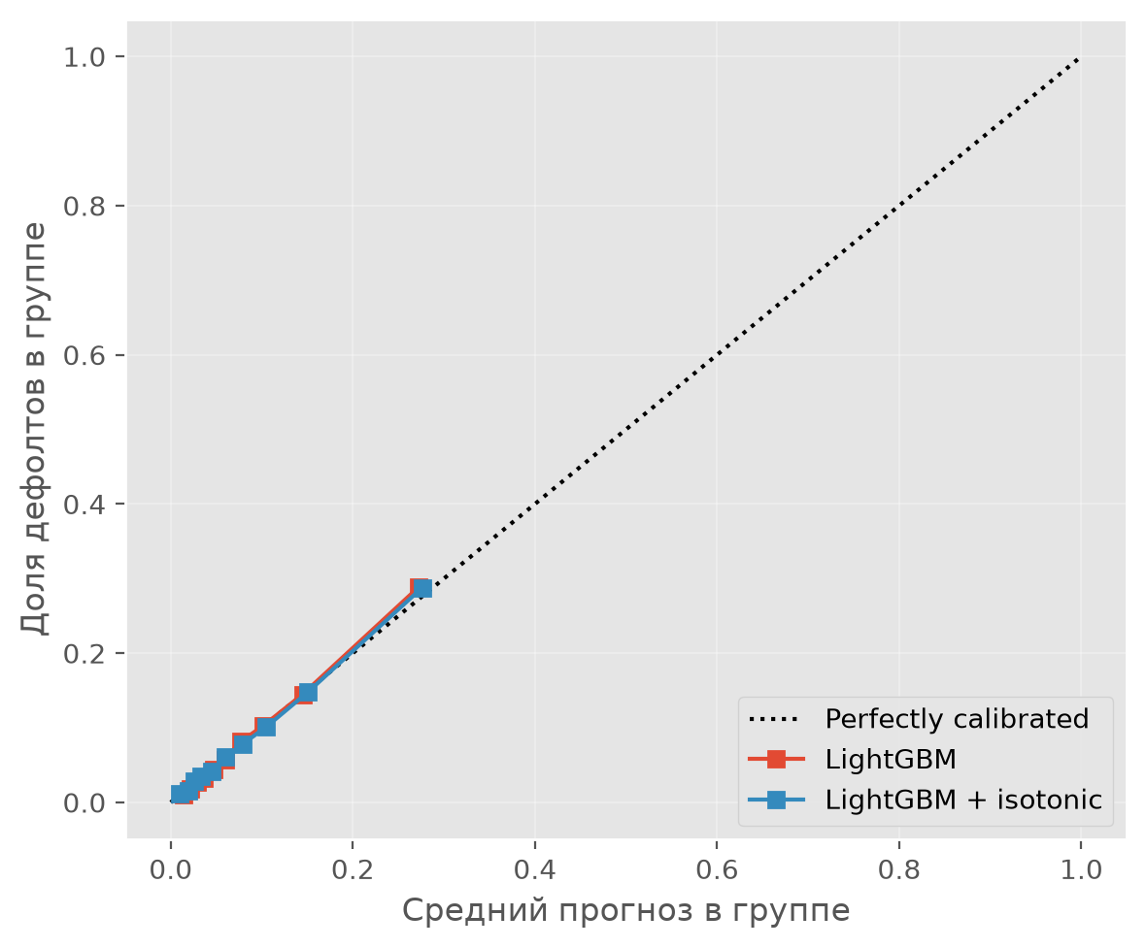
Рисунок 1 – Калибровочная кривая на тестовой выборке (10 групп равного размера)

4.3 Выбор порога и стоимость ошибок
Порог подобран перебором от 0,01 до 0,98 с шагом 0,01 по минимуму суммарной стоимости ошибок на out-of-fold прогнозах откалиброванной модели на обучающей выборке (246 008 заявок, 5 фолдов). Найденный порог - 0,13, теоретический t* = 0,130. Совпадение подтверждает, что вероятности модели откалиброваны. Зависимость стоимости от порога показана на рисунке 2: кривые по обучающей (OOF) и тестовой выборкам совпадают, минимум у обеих - 0,13.
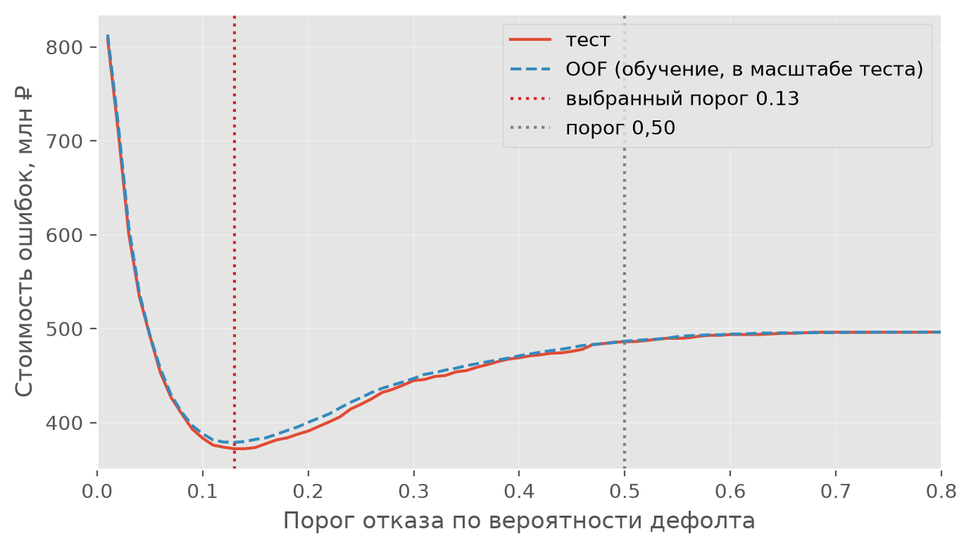
Рисунок 2 – Суммарная стоимость ошибок в зависимости от порога
Таблица 6 – Сравнение стратегий на тестовой выборке (4 965 дефолтов из 61 503 заявок)
Стратегия | TP | FP | FN | Precision | Recall | Доля отказов | Стоимость, млн ₽
Одобрять всех | 0 | 0 | 4 965 | - | 0,000 | 0,0 % | 496,5
Порог 0,50 | 116 | 73 | 4 849 | 0,614 | 0,023 | 0,3 % | 486,0
Порог 0,13 (по стоимости) | 2 598 | 9 028 | 2 367 | 0,223 | 0,523 | 18,9 % | 372,1
Отклонять всех | 4 965 | 56 538 | 0 | 0,081 | 1,000 | 100,0 % | 848,1

Порог 0,5 почти ничем не отличается от «одобрять всех»: отклоняется лишь 0,3 % заявок, экономия 10,5 млн ₽. При дефолтности 8 % вероятность выше 0,5 получают единицы. Порог 0,13 снижает потери с 496,5 до 372,1 млн ₽, т. е. на 124,4 млн ₽ (25,1 %), или 2 022 ₽ на заявку. Отклоняется 18,9 % заявок, среди них дефолтных 22,3 % - в 2,8 раза больше средней доли; модель находит 52,3 % будущих неплательщиков. Цена этого - 9 028 отказов надёжным клиентам (16,0 % всех надёжных).

5 Интерпретация модели
Вклады признаков рассчитаны точным алгоритмом TreeSHAP средствами LightGBM на 2000 случайных заявках тестовой выборки; вклады выражены в логитах (рисунок 3). Вправо - сдвиг прогноза в сторону дефолта, влево - в сторону возврата; цвет - значение признака (красный - высокое, синий - низкое, у категориальных признаков цвет не несёт смысла и оставлен серым).
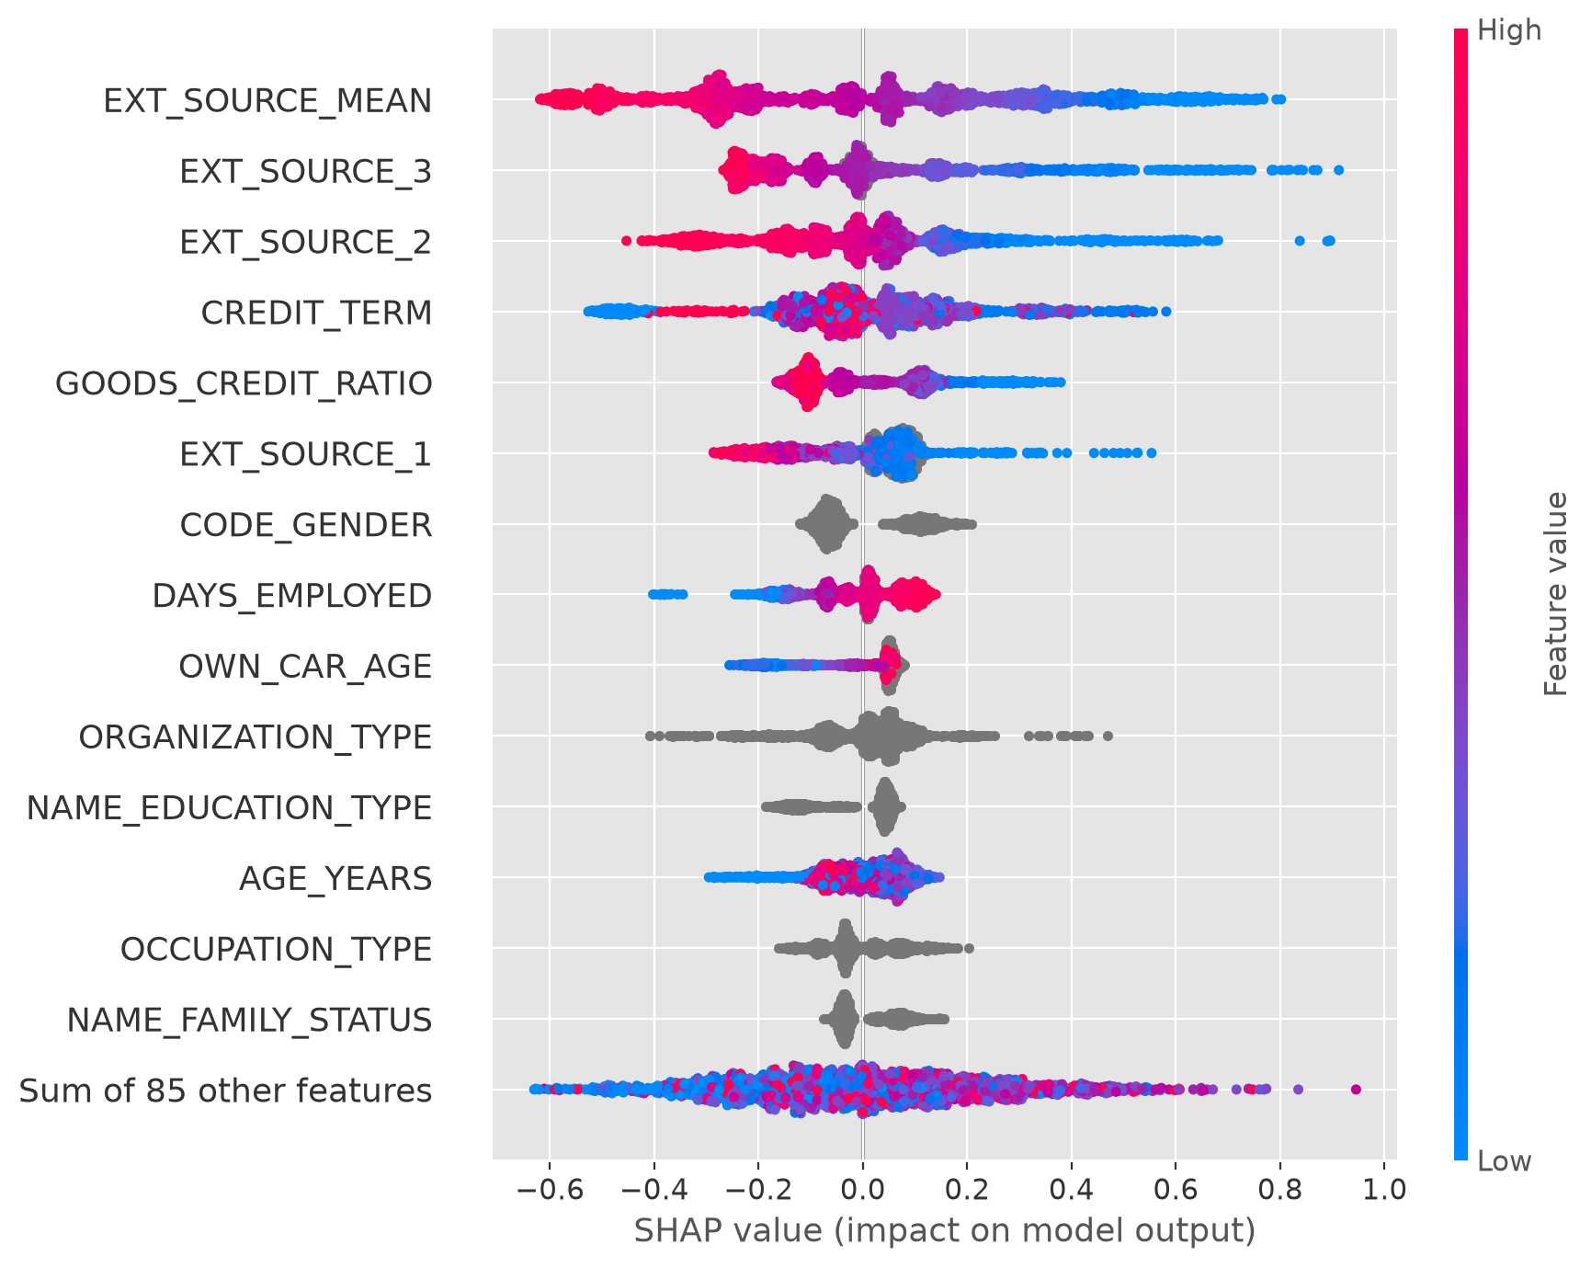
Рисунок 3 – Вклады признаков (SHAP, 2000 заявок тестовой выборки, логиты)
Таблица 7 – Важность признаков: SHAP и прирост (gain)
Признак | Средний |SHAP| | Ранг SHAP | Ранг gain
EXT_SOURCE_MEAN | 0,288 | 1 | 1
EXT_SOURCE_3 | 0,170 | 2 | 3
EXT_SOURCE_2 | 0,145 | 3 | 2
CREDIT_TERM | 0,129 | 4 | 4
GOODS_CREDIT_RATIO | 0,107 | 5 | 8
EXT_SOURCE_1 | 0,094 | 6 | 5
CODE_GENDER | 0,081 | 7 | 15
DAYS_EMPLOYED | 0,071 | 8 | 12
OWN_CAR_AGE | 0,070 | 9 | 13
ORGANIZATION_TYPE | 0,069 | 10 | 7

Ранги по SHAP и по приросту согласуются (корреляция Спирмена 0,96), первая четвёрка почти совпадает. Расхождения есть у CODE_GENDER (7-й по SHAP, 15-й по gain) и ORGANIZATION_TYPE (10-й и 7-й). Прирост суммирует улучшение функции потерь во всех разбиениях: признак с десятками категорий участвует во многих мелких разбиениях и получает завышенный gain. Бинарный пол даёт одно разбиение, но сдвигает прогноз почти каждой заявки - поэтому его средний |SHAP| выше. SHAP измеряет фактическое влияние на прогнозы, прирост - вклад в обучение.
Содержательные наблюдения (рисунок 3, зависимости - рисунок Б.3, разбор отдельных заявок - рисунки Б.4–Б.6):
– внешние оценки EXT_SOURCE_* и их среднее - сильнейшие признаки: низкая оценка повышает логит дефолта до +0,8, высокая снижает до −0,6, зависимость почти линейная;
– CREDIT_TERM (кредит в аннуитетах) - главный новый признак: короткие кредиты (около 10 платежей) резко снижают риск, а сроки 12–13 и около 20 платежей повышают. Зависимость немонотонная - она отражает продуктовую линейку банка, а не «чем дольше, тем хуже»;
– GOODS_CREDIT_RATIO: если кредит заметно больше цены товара (отношение ниже 1, клиент берёт сверху деньги наличными), риск выше;
– возраст: в разведочном анализе молодые клиенты рискованнее, а SHAP AGE_YEARS для возраста до 27 лет отрицателен. Это пример ограничения SHAP: возраст коррелирует со стажем, EXT_SOURCE_1 и OWN_CAR_AGE, эффект делится между ними, и вклад самого возраста нельзя читать как причинный;
– пол (CODE_GENDER) - седьмой по важности: мужской пол сдвигает прогноз к дефолту (приложение Г).
Разбор трёх заявок при пороге 0,13. Верный отказ (TP, вероятность 0,81): все три внешние оценки около 0,05 - вклад только EXT_SOURCE_3 +0,89 логита. Ложная тревога (FP, 0,80): низкие внешние оценки (среднее 0,16) и рискованная отрасль работодателя; клиент вернул кредит, но по анкете неотличим от неплательщиков. Пропуск (FN, 0,005): короткий кредит (CREDIT_TERM ≈ 10) на небольшую сумму и высокая оценка EXT_SOURCE_3 = 0,71 - профиль надёжного клиента; такой дефолт по данным заявки предсказать нельзя.

6 Выводы для заказчика
Раздел написан для кредитного отдела, без терминов машинного обучения. Все денежные оценки - на 61 503 исторических заявках, не участвовавших в обучении.
1) Риск невозврата предсказуем по данным заявки. Если отклонять 19 % самых рискованных заявок, среди них неплательщиков будет 22 %, а среди одобренных останется 4,7 % вместо 8,1 % сейчас.
2) Правило «отказывать, если вероятность невозврата не ниже 13 %» сокращает потери от ошибок на 25 % - на 124,4 млн ₽ на 61 503 заявках, около 2 022 ₽ на заявку. Привычное правило «отказывать при вероятности выше 50 %» почти не работает: под него попадает 0,3 % заявок.
3) Главный источник информации - внешние кредитные оценки. Если поставщик оценок станет недоступен или изменит методику, качество решений упадёт: это нужно контролировать в первую очередь.
4) Короткие кредиты и кредиты без доплаты «сверху цены товара» почти не уходят в просрочку; кредиты, заметно превышающие цену товара, - повод для дополнительной проверки.
5) Пол клиента влияет на решения модели: мужчинам отказывают в 1,8 раза чаще. Если убрать пол из данных, экономия не уменьшается, а разрыв сокращается - рекомендуем исключить этот признак до запуска (приложение Г). Модель нужно переобучать не реже раза в квартал.
Ограничения: денежные оценки условны и держатся на ценах ошибок 100 000 ₽ и 15 000 ₽; эффект посчитан на исторических данных, где известны исходы только выданных кредитов, - отклонённые банком заявки в обучение не попали. Достоверную оценку даст пилот с контрольной группой.

ЗАКЛЮЧЕНИЕ
В работе решена задача кредитного скоринга на наборе Home Credit Default Risk:
– сформулирована постановка, выведен теоретический порог 0,13 из цены ошибок 100 000 и 15 000 ₽;
– проведён разведочный анализ, утечки целевой переменной не найдены, исправлены ловушки варианта (DAYS_EMPLOYED = 365243, XNA, дубли признаков о жилье);
– создано 10 новых признаков, абляцией оставлено 7; итоговый набор - 99 признаков;
– LightGBM после 50 испытаний Optuna показал ROC-AUC 0,7706 [0,7638; 0,7774] на тесте; превосходство над логистической регрессией статистически подтверждено, с CatBoost модели неразличимы;
– порог по стоимости ошибок (0,13) совпал с теоретическим и сокращает потери на 25,1 %;
– модель объяснена через SHAP; в дополнительном задании проверена справедливость и предложено исключить пол из модели;
– сохранены пайплайн с порогом (model.joblib), описание входа (input_schema.json) и журнал экспериментов; загрузка модели в отдельном процессе даёт те же прогнозы.
Состав сданных артефактов приведён в приложении А.

СПИСОК ИСПОЛЬЗОВАННЫХ ИСТОЧНИКОВ
1. Home Credit Default Risk : соревнование : [набор данных] // Kaggle. – 2018. – URL: https://www.kaggle.com/c/home-credit-default-risk (дата обращения: 26.10.2026).
2. Маркин, Е. И. Лабораторная работа № 1. Прикладная задача на табличных данных : методические указания / Е. И. Маркин. – Пенза : ПензГТУ, 2026.
3. Ke, G. LightGBM: A Highly Efficient Gradient Boosting Decision Tree / G. Ke, Q. Meng, T. Finley [et al.] // Advances in Neural Information Processing Systems. – 2017. – Vol. 30. – P. 3146–3154.
4. Prokhorenkova, L. CatBoost: unbiased boosting with categorical features / L. Prokhorenkova, G. Gusev, A. Vorobev [et al.] // NeurIPS. – 2018. – arXiv:1706.09516.
5. Akiba, T. Optuna: A Next-generation Hyperparameter Optimization Framework / T. Akiba, S. Sano, T. Yanase [et al.] // Proceedings of KDD. – 2019. – P. 2623–2631.
6. Lundberg, S. A Unified Approach to Interpreting Model Predictions / S. Lundberg, S.-I. Lee // NeurIPS. – 2017. – arXiv:1705.07874.
7. Probability calibration // scikit-learn : документация. – URL: https://scikit-learn.org/stable/modules/calibration.html (дата обращения: 26.10.2026).
8. Tuning the decision threshold for class prediction // scikit-learn : документация. – URL: https://scikit-learn.org/stable/modules/classification_threshold.html (дата обращения: 26.10.2026).
9. Учебник по машинному обучению // Яндекс Образование. – URL: https://education.yandex.ru/handbook/ml (дата обращения: 26.10.2026).

ПРИЛОЖЕНИЕ А
Репозиторий, состав артефактов и использование ИИ-ассистентов
Ссылка на репозиторий: https://github.com/St1ck123/lr1_priklad_zadachi
Таблица А.1 – Состав репозитория
Файл | Содержание
lab1_emelyanov.ipynb | Весь код; выполняется сверху вниз после перезапуска ядра
features.py | Функции подготовки признаков, используемые пайплайном
model.joblib | Пайплайн «признаки + LightGBM + изотонная калибровка», порог 0,13, цены ошибок; 8,2 МБ
input_schema.json | 120 входных признаков: тип, диапазон или допустимые значения, допустимость пропуска
experiments.csv | Журнал экспериментов, 69 записей (baseline, абляция, 50 испытаний Optuna, CatBoost)

ПРИЛОЖЕНИЕ Б
(справочное)
Дополнительные графики
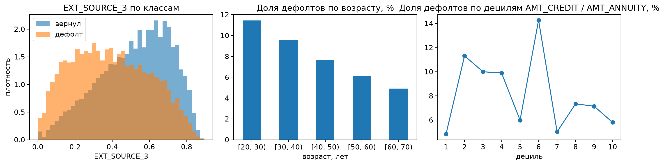
Рисунок Б.1 – Разведочный анализ: EXT_SOURCE_3 по классам, доля дефолтов по возрасту и по сроку кредита
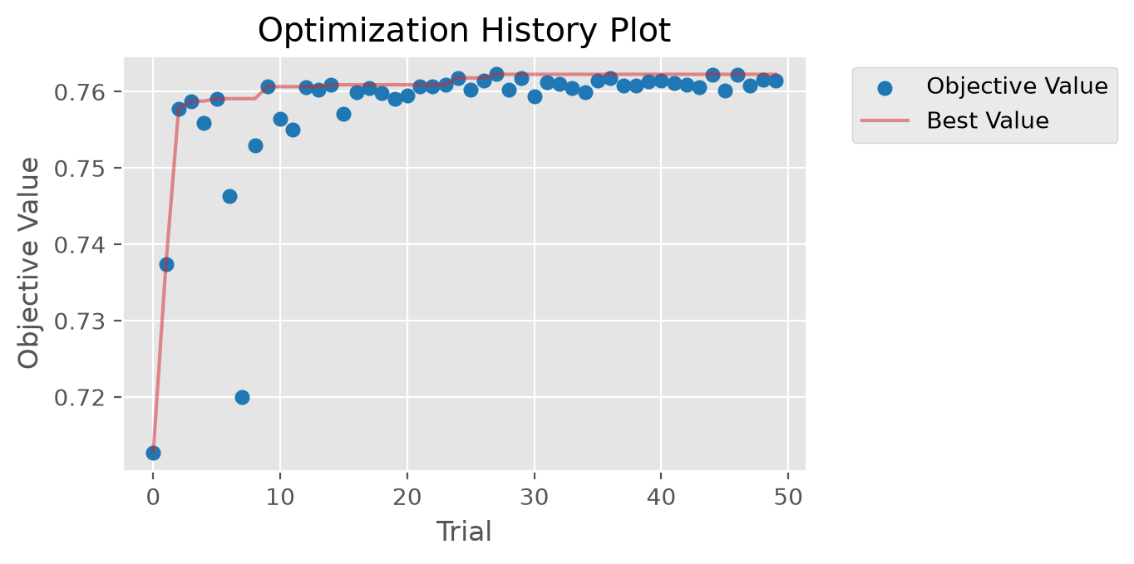
Рисунок Б.2 – История подбора гиперпараметров LightGBM в Optuna (ROC-AUC, 3 фолда)
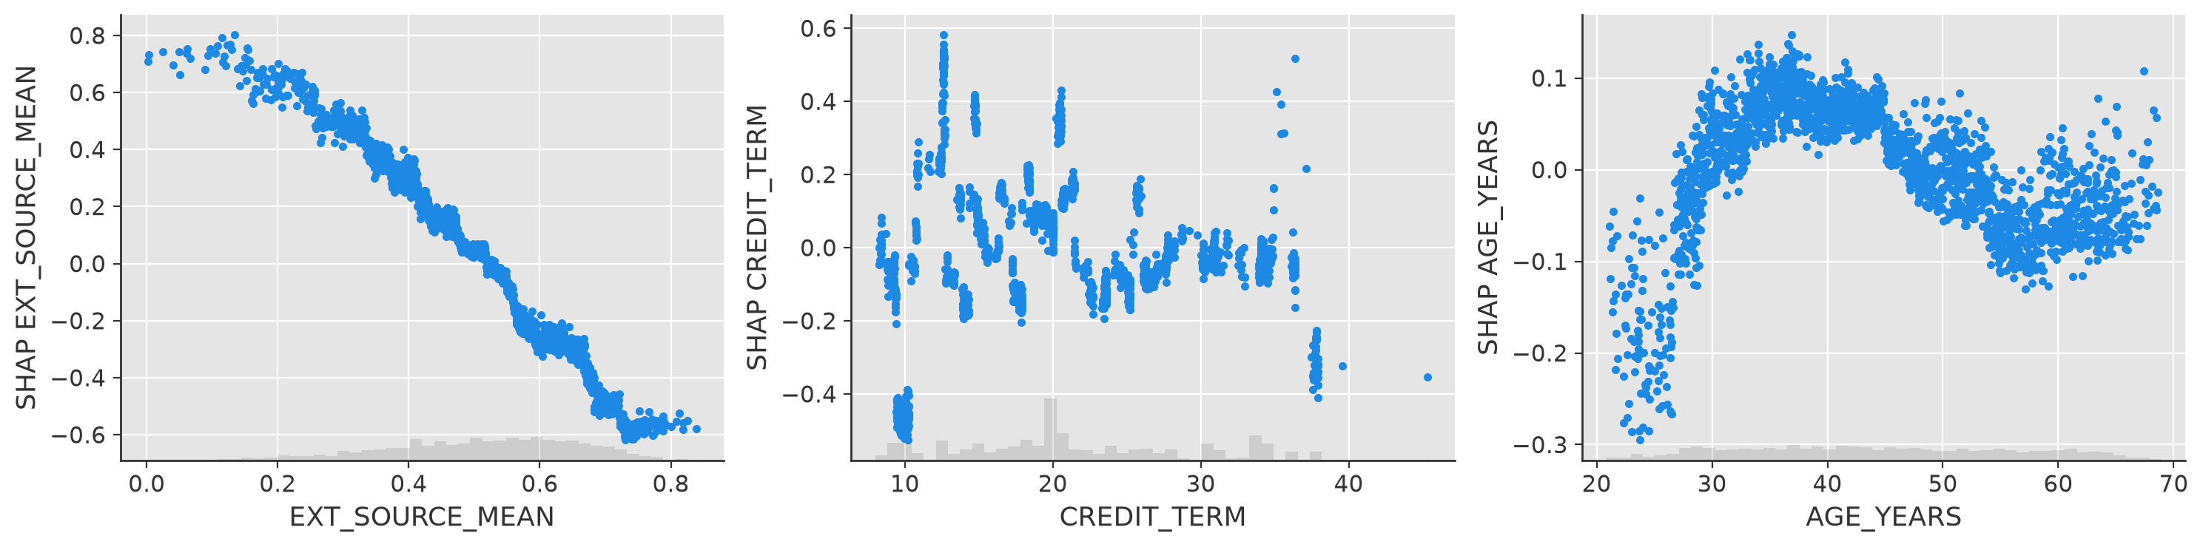
Рисунок Б.3 – Зависимость вклада SHAP от значения для EXT_SOURCE_MEAN, CREDIT_TERM и AGE_YEARS
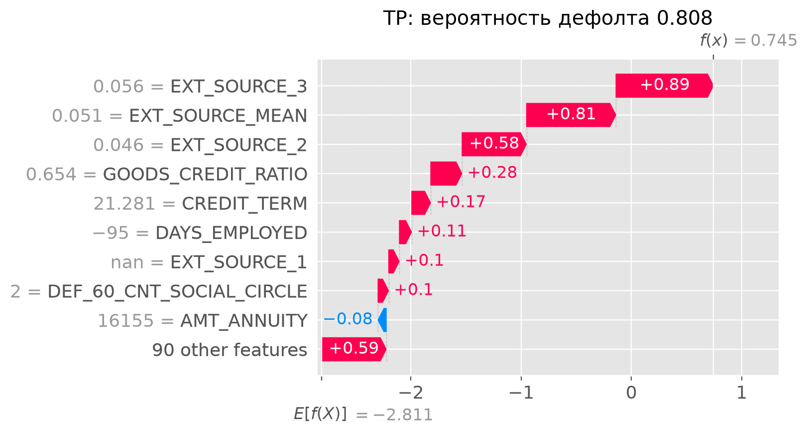
Рисунок Б.4 – Разбор верного отказа (TP)
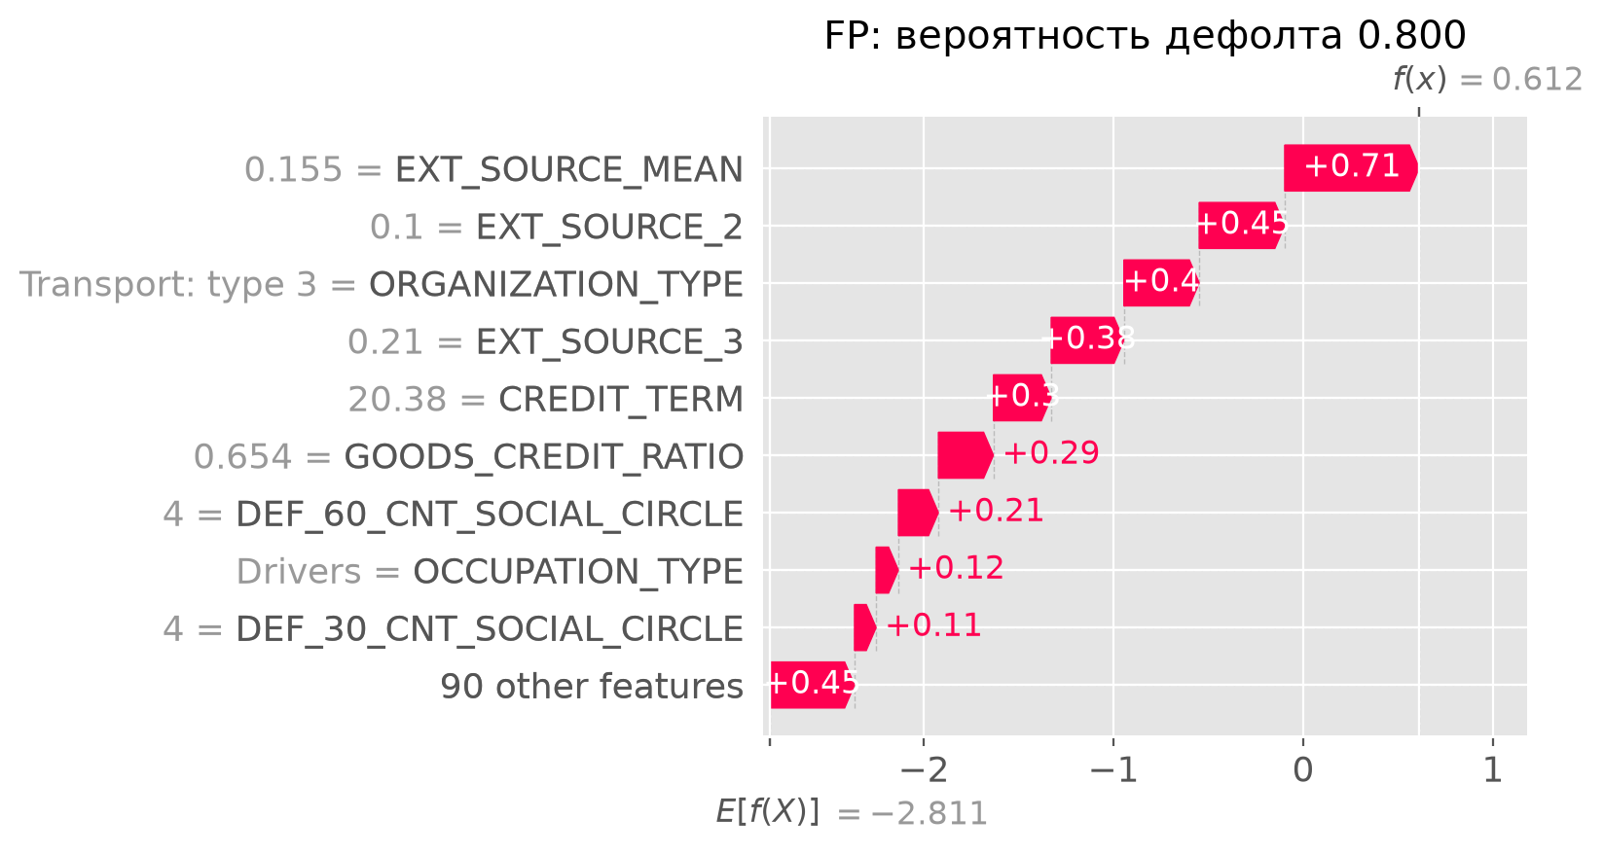
Рисунок Б.5 – Разбор ложной тревоги (FP)
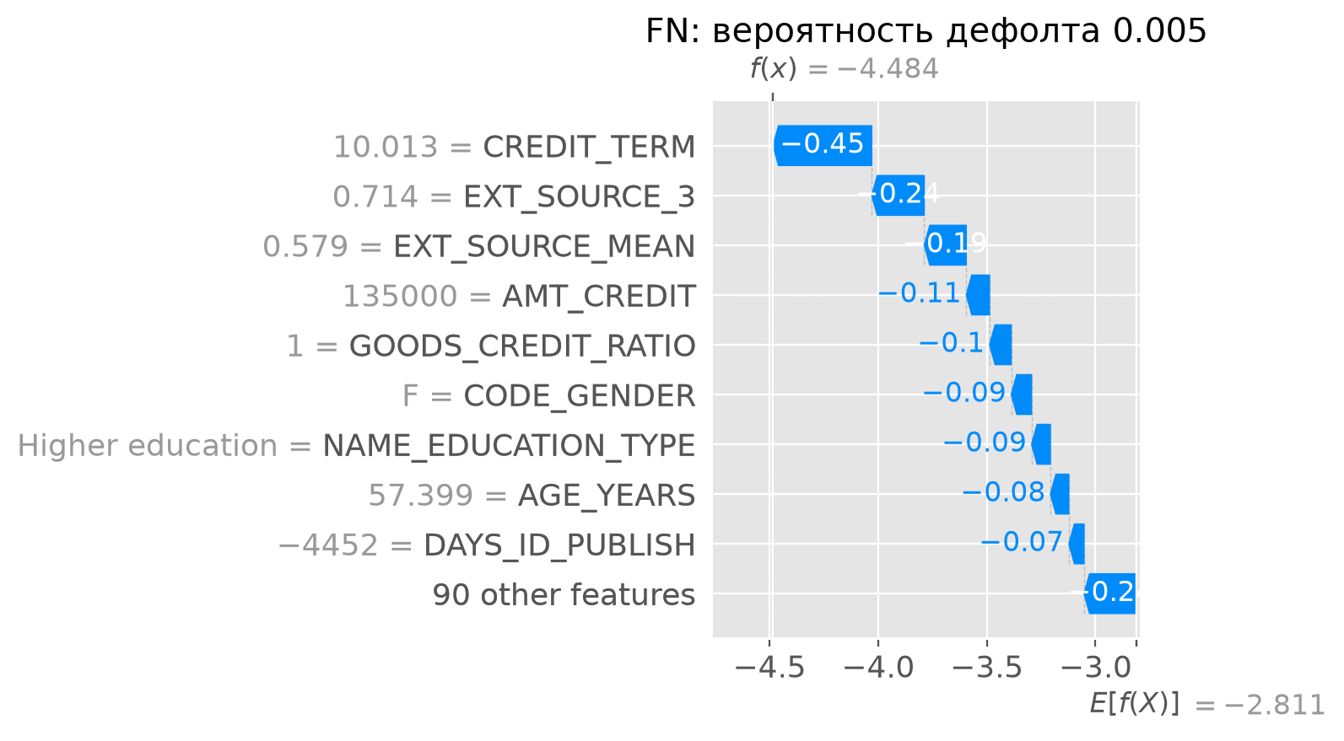
Рисунок Б.6 – Разбор пропуска неплательщика (FN)

ПРИЛОЖЕНИЕ В
Листинг модуля features.py
import numpy as np
import pandas as pd

ID_COL = 'SK_ID_CURR'
TARGET = 'TARGET'
DAYS_EMPLOYED_CODE = 365243

CAT_COLS = [
'NAME_CONTRACT_TYPE', 'CODE_GENDER', 'FLAG_OWN_CAR', 'FLAG_OWN_REALTY',
'NAME_TYPE_SUITE', 'NAME_INCOME_TYPE', 'NAME_EDUCATION_TYPE',
'NAME_FAMILY_STATUS', 'NAME_HOUSING_TYPE', 'OCCUPATION_TYPE',
'WEEKDAY_APPR_PROCESS_START', 'ORGANIZATION_TYPE', 'FONDKAPREMONT_MODE',
'HOUSETYPE_MODE', 'WALLSMATERIAL_MODE', 'EMERGENCYSTATE_MODE',
]

NEW_FEATURES = [
'CREDIT_INCOME_RATIO', 'ANNUITY_INCOME_RATIO', 'CREDIT_TERM',
'GOODS_CREDIT_RATIO', 'AGE_YEARS', 'EMPLOYED_TO_AGE',
'EXT_SOURCE_MEAN', 'EXT_SOURCE_STD', 'INCOME_PER_PERSON', 'DOCS_COUNT',
]

def housing_duplicates(columns):
return [c for c in columns
if c.endswith(('_MODE', '_MEDI')) and c not in CAT_COLS
and c != 'TOTALAREA_MODE']

def clean(X):
X = X.copy()
X = X.drop(columns=[c for c in (ID_COL, TARGET) if c in X.columns])
for c in X.columns:
if c in CAT_COLS:
X[c] = X[c].astype(object).where(X[c].notna(), np.nan)
else:
X[c] = pd.to_numeric(X[c], errors='coerce')
X['DAYS_EMPLOYED_ANOM'] = (X['DAYS_EMPLOYED'] == DAYS_EMPLOYED_CODE).astype(int)
X['DAYS_EMPLOYED'] = X['DAYS_EMPLOYED'].replace(DAYS_EMPLOYED_CODE, np.nan)
X['CODE_GENDER'] = X['CODE_GENDER'].replace('XNA', np.nan)
return X.drop(columns=housing_duplicates(X.columns))

def add_features(X):
X = X.copy()
income = X['AMT_INCOME_TOTAL'].replace(0, np.nan)
X['CREDIT_INCOME_RATIO'] = X['AMT_CREDIT'] / income
X['ANNUITY_INCOME_RATIO'] = X['AMT_ANNUITY'] / income
X['CREDIT_TERM'] = X['AMT_CREDIT'] / X['AMT_ANNUITY'].replace(0, np.nan)
X['GOODS_CREDIT_RATIO'] = X['AMT_GOODS_PRICE'] / X['AMT_CREDIT'].replace(0, np.nan)
X['AGE_YEARS'] = -X['DAYS_BIRTH'] / 365.25
X['EMPLOYED_TO_AGE'] = X['DAYS_EMPLOYED'] / X['DAYS_BIRTH']
ext = X[['EXT_SOURCE_1', 'EXT_SOURCE_2', 'EXT_SOURCE_3']]
X['EXT_SOURCE_MEAN'] = ext.mean(axis=1)
X['EXT_SOURCE_STD'] = ext.std(axis=1)
X['INCOME_PER_PERSON'] = X['AMT_INCOME_TOTAL'] / X['CNT_FAM_MEMBERS'].replace(0, np.nan)
X['DOCS_COUNT'] = X.filter(like='FLAG_DOCUMENT_').sum(axis=1)
return X.drop(columns='DAYS_BIRTH')

def to_category(X):
X = X.copy()
for c in CAT_COLS:
if c in X.columns:
X[c] = X[c].astype('category')
return X

def prepare(X):
return to_category(add_features(clean(X)))

def drop_columns(X, cols=()):
return X.drop(columns=[c for c in cols if c in X.columns])

def to_catboost(X):
X = X.copy()
for c in CAT_COLS:
if c in X.columns:
X[c] = X[c].astype(object).where(X[c].notna(), 'missing').astype(str)
return X

ПРИЛОЖЕНИЕ Г
Дополнительное задание: справедливость модели
Проверена справедливость решений модели при пороге 0,13 по двум чувствительным признакам - полу и возрасту. Для каждой группы тестовой выборки рассчитаны доля дефолтов, доля отказов, recall (доля пойманных неплательщиков) и FPR (доля отказов надёжным клиентам) - таблица Г.1.
Таблица Г.1 – Решения модели по группам (тестовая выборка, порог 0,13)
Группа | Заявок | Доля дефолтов | Доля отказов | Recall | FPR
Женщины | 40 561 | 7,0 % | 14,9 % | 0,451 | 12,6 %
Мужчины | 20 940 | 10,2 % | 26,7 % | 0,619 | 22,7 %
Возраст 20–30 лет | 8 905 | 11,3 % | 34,4 % | 0,667 | 30,3 %
Возраст 30–45 лет | 24 744 | 8,8 % | 21,7 % | 0,571 | 18,3 %
Возраст 45–60 лет | 20 663 | 6,9 % | 13,5 % | 0,428 | 11,3 %
Возраст 60–70 лет | 7 191 | 5,0 % | 5,7 % | 0,202 | 4,9 %

Мужчины в данных действительно чаще допускают дефолт (10,2 % против 7,0 %, в 1,45 раза), но отказы получают в 1,8 раза чаще (26,7 % против 14,9 %). Надёжным мужчинам отказывают в 22,7 % случаев, надёжным женщинам - в 12,6 %. По возрасту разрыв ещё сильнее: надёжные клиенты 20–30 лет получают отказ в 30,3 % случаев, 60–70 лет - в 4,9 %. Модель усиливает различия между группами относительно фактической дефолтности.
Проверена мера коррекции - модель без признака CODE_GENDER. ROC-AUC на тесте 0,7692 против 0,7697, суммарная стоимость 371,9 против 372,1 млн ₽ - качество не ухудшилось. Доля отказов мужчинам снизилась до 24,4 %, женщинам выросла до 15,7 %; FPR - 20,5 % и 13,4 %. Разрыв сократился, но не исчез: пол частично восстанавливается по коррелирующим признакам (тип занятости, наличие автомобиля, профессия).
Предлагаемые меры: исключить пол из модели (потерь качества нет); возраст оставить только как фактор платёжеспособности, проверив, что решения по нему обоснованы риском; регулярно отслеживать FPR и долю отказов по группам; при недопустимом разрыве - проверка «пограничных» отказов андеррайтером или ограничение на разницу FPR при подборе порога. Отдельные пороги для групп не рекомендуются - это прямое различие по защищённому признаку.

